2021—2022学年第一学期流体力学实验室开放通知
（1）实验室情况：
一、实验室简介：《高等流体力学》、《工程流体力学》是我校的重点课程，是石油工程专业、储运工程专业、机电专业、化工专业等8个专业必修的重要基础课程，流体力学实验室是配合这些重点课程进行教学实验的重要基地。实验室环境整洁干净，仪器新颖，有自己的创新和特色，设备国内领先，仪器品种齐全，实验面向专业面广，全校8个专业开展实验；内容充实,针对本科教学开出10个验证型实验和3个演示型实验,可以满足教学实验大纲要求。
流体力学实验室面积486平方米，本科生演示型项目有3个，验证型实验项目有10个，每个验证型项目平均设备台套数是8.5台套，满足教学的需要。
（2）实验开放情况及要求
1、地点：中油大厦北楼508-512房间
2、开放内容和时间：
由于流体力学实验室面向全校开展流体力学实验,实验教学工作量大，只能分学期进行实验项目的有序开放，开放的实验课安排如下：
号 | 学期 | 开发实验内容 | 实验仪器 | 开放时间
1 | 第一 | 静水压强实验 | 静水压强实验仪 | 第4周的周三8：00-11：30  第4周的周四13:30-15：05
2 | 第一 | 动量实验（一） | 动量实验仪 | 第4周的周三13:30-15：05  第4周的周四8：00-11：30
3 | 第一 | 水击实验 | 水击实验仪 | 第6周的周三8：00-11：30  第8周的周三8：00-11：30
4 | 第一 | 扬水仪实验 | 扬水仪实验仪 | 第6周的周三13:30-15：05  第8周的周三13:30-15：05
5 | 第一 | 孔口管嘴出流实验 | 多功能实验仪 | 第7周的周三8：00-11：30  第7周的周四13:30-15：05
6 | 第一 | 毕托管测速实验 | 毕托管测速实验仪 | 第7周的周三13:30-15：05  第7周的周四8：00-11：30
3、开放对象：大二以上学生、毕业论文、大学生科技创新
4、预约实验要求：
实验要求提前3天预约，以便教师提供预习材料，并提前巡检和维护实验仪器。实验前需认真阅读实验室的规章制度和仪器操作要求，实验时带上学生证，要求是大二以上的学生，学过《流体力学》课程或自修过该课程，实验全程佩戴口罩，服从指导老师的安排。
5、预约电话：18710178170 隋老师
（3）实验简介：

1、静水压强实验：掌握用测压管测量流体静压强的技能，验证不可压缩流体静力学方程，计算油的密度。通过实验提高解决静力学实际问题的能力
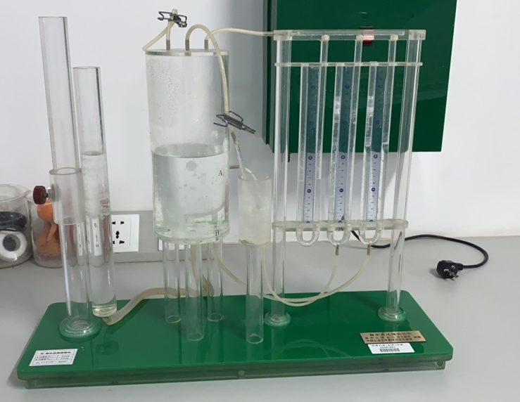
2、动量实验 通过定性分析实验，加深动量与流速、流量、出射角度等相关关系的了解，通过定量测定实验，进一步掌握流体动力学的动量守恒定律，验证不可压缩流体恒定总流的动量方程
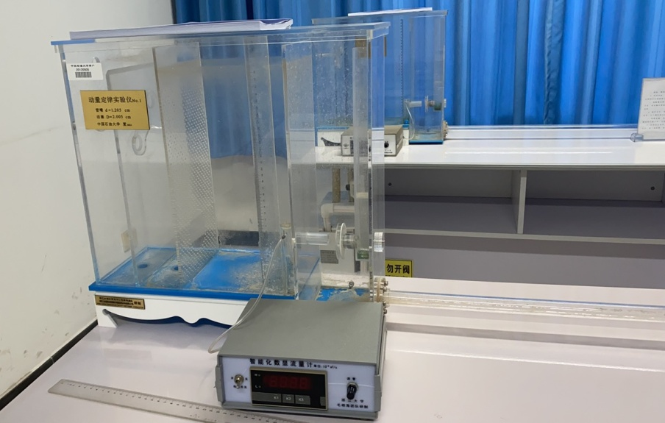
3、水击综合实验 ：观察水击现象的发生，分析水击原理，结合实践，思考如何消除一些不好影响的水击现象

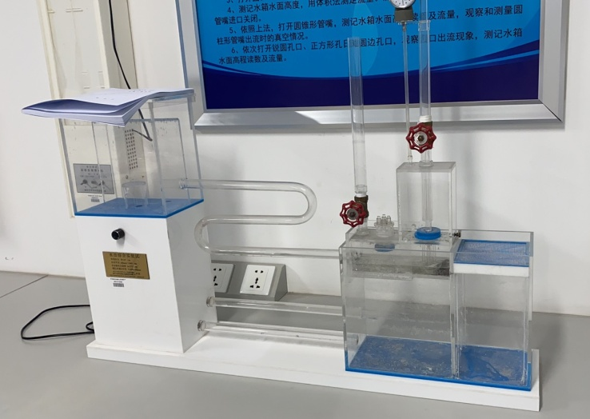
4、扬水仪实验：了解静压传递特性，“静压奇观”发生的原理条件，结合生活和实践，拓展对静压传递的认识
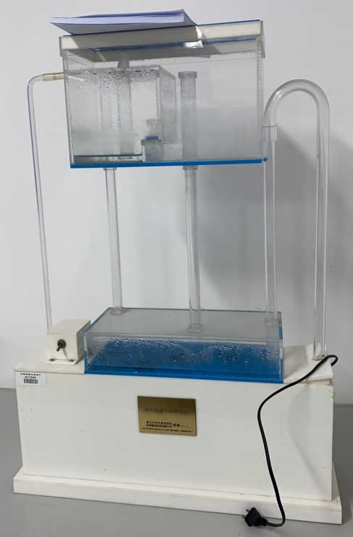
5、孔口管嘴出流实验：量测不同形状孔口和管嘴的流速因数、流量因数、局部阻力因数及圆柱形管嘴内的局部真空现象。分析孔口、管嘴过流能力不同的原因
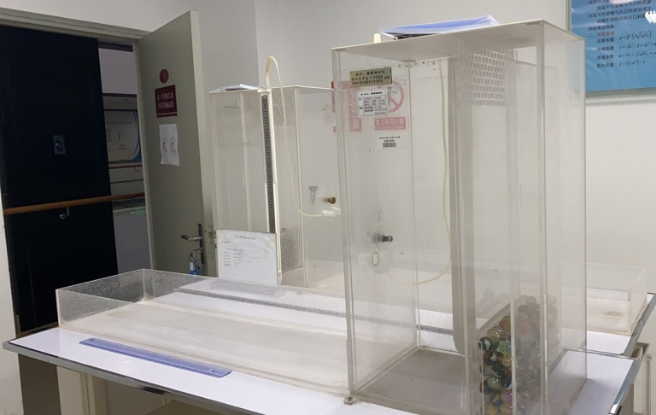
6、毕托管测速实验：分析实验仪器结构，了解毕托管的构造和使用条件，掌握毕托管测量点流速的方法。测定管嘴淹没出流时的点流速。
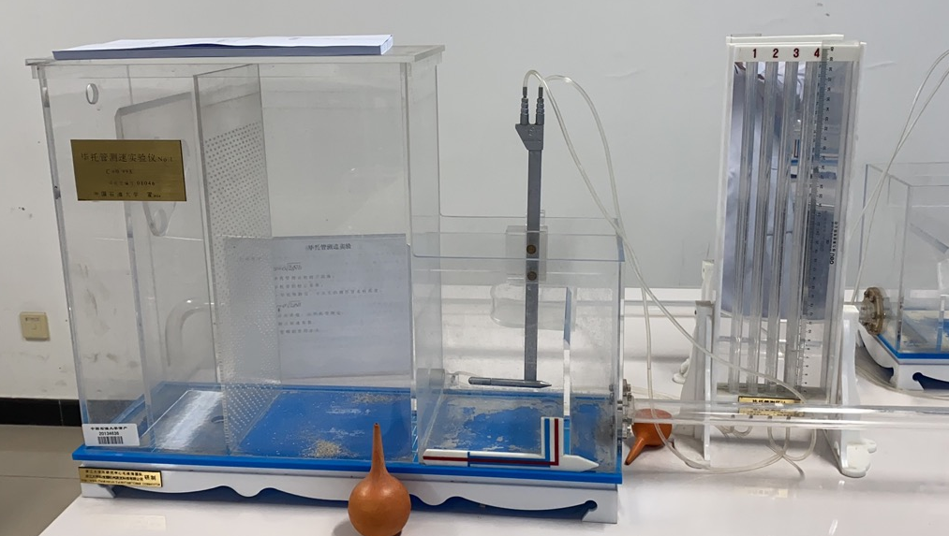

钻井工程和仿真实验室开放通知
一、实验室简介：
实验室有岩石硬度仪5台，岩石可钻性仪5台，钻井仿真设备和工具50多种。可以做岩石硬度实验、岩石可钻性实验、钻井仿真实验。
实验室 | 地点 | 房间号 | 开放时间段 | 联系人 | 电话 | 开放实验项目
钻井工程实验 | 中油大厦北楼 | 615 | 每周4-周5上午  9：00-11：00 | 宋执武 | 13683630505 | 岩石硬度实验：通过硬度仪测量岩石的硬度；岩石可钻性实验：通过可钻性仪测量岩石可钻性
固井仿真实验室 | 中油大厦北楼 | 603 | 每周4-周5上午  9：00-11：00 | 宋执武 | 13683630505 | 完井工具讲解与演示：讲解各完井工具的结构、原理及作用；  固井平台讲解与演示：通过固井平台的演示，讲解固井的工艺流程
钻井仿真实验室 | 中油大厦南楼 | 214 | 每周4-周5上午9：00---11：00 | 宋执武 | 13683630505 | 钻井工具讲解与演示：讲解各钻井工具的结构、原理及作用；  打捞工具讲解与演示：讲解各打捞工具的结构、原理及作用  循环系统讲解与演示：讲解循环系统各设备的结构、原理及作用；  井控系统讲解与演示：讲解井控系统各设备的结构、原理及作用；  井场模拟系统讲解与演示：讲解模拟井场各部分的结构、原理及作用并演示钻进、起下钻和接单根过程。

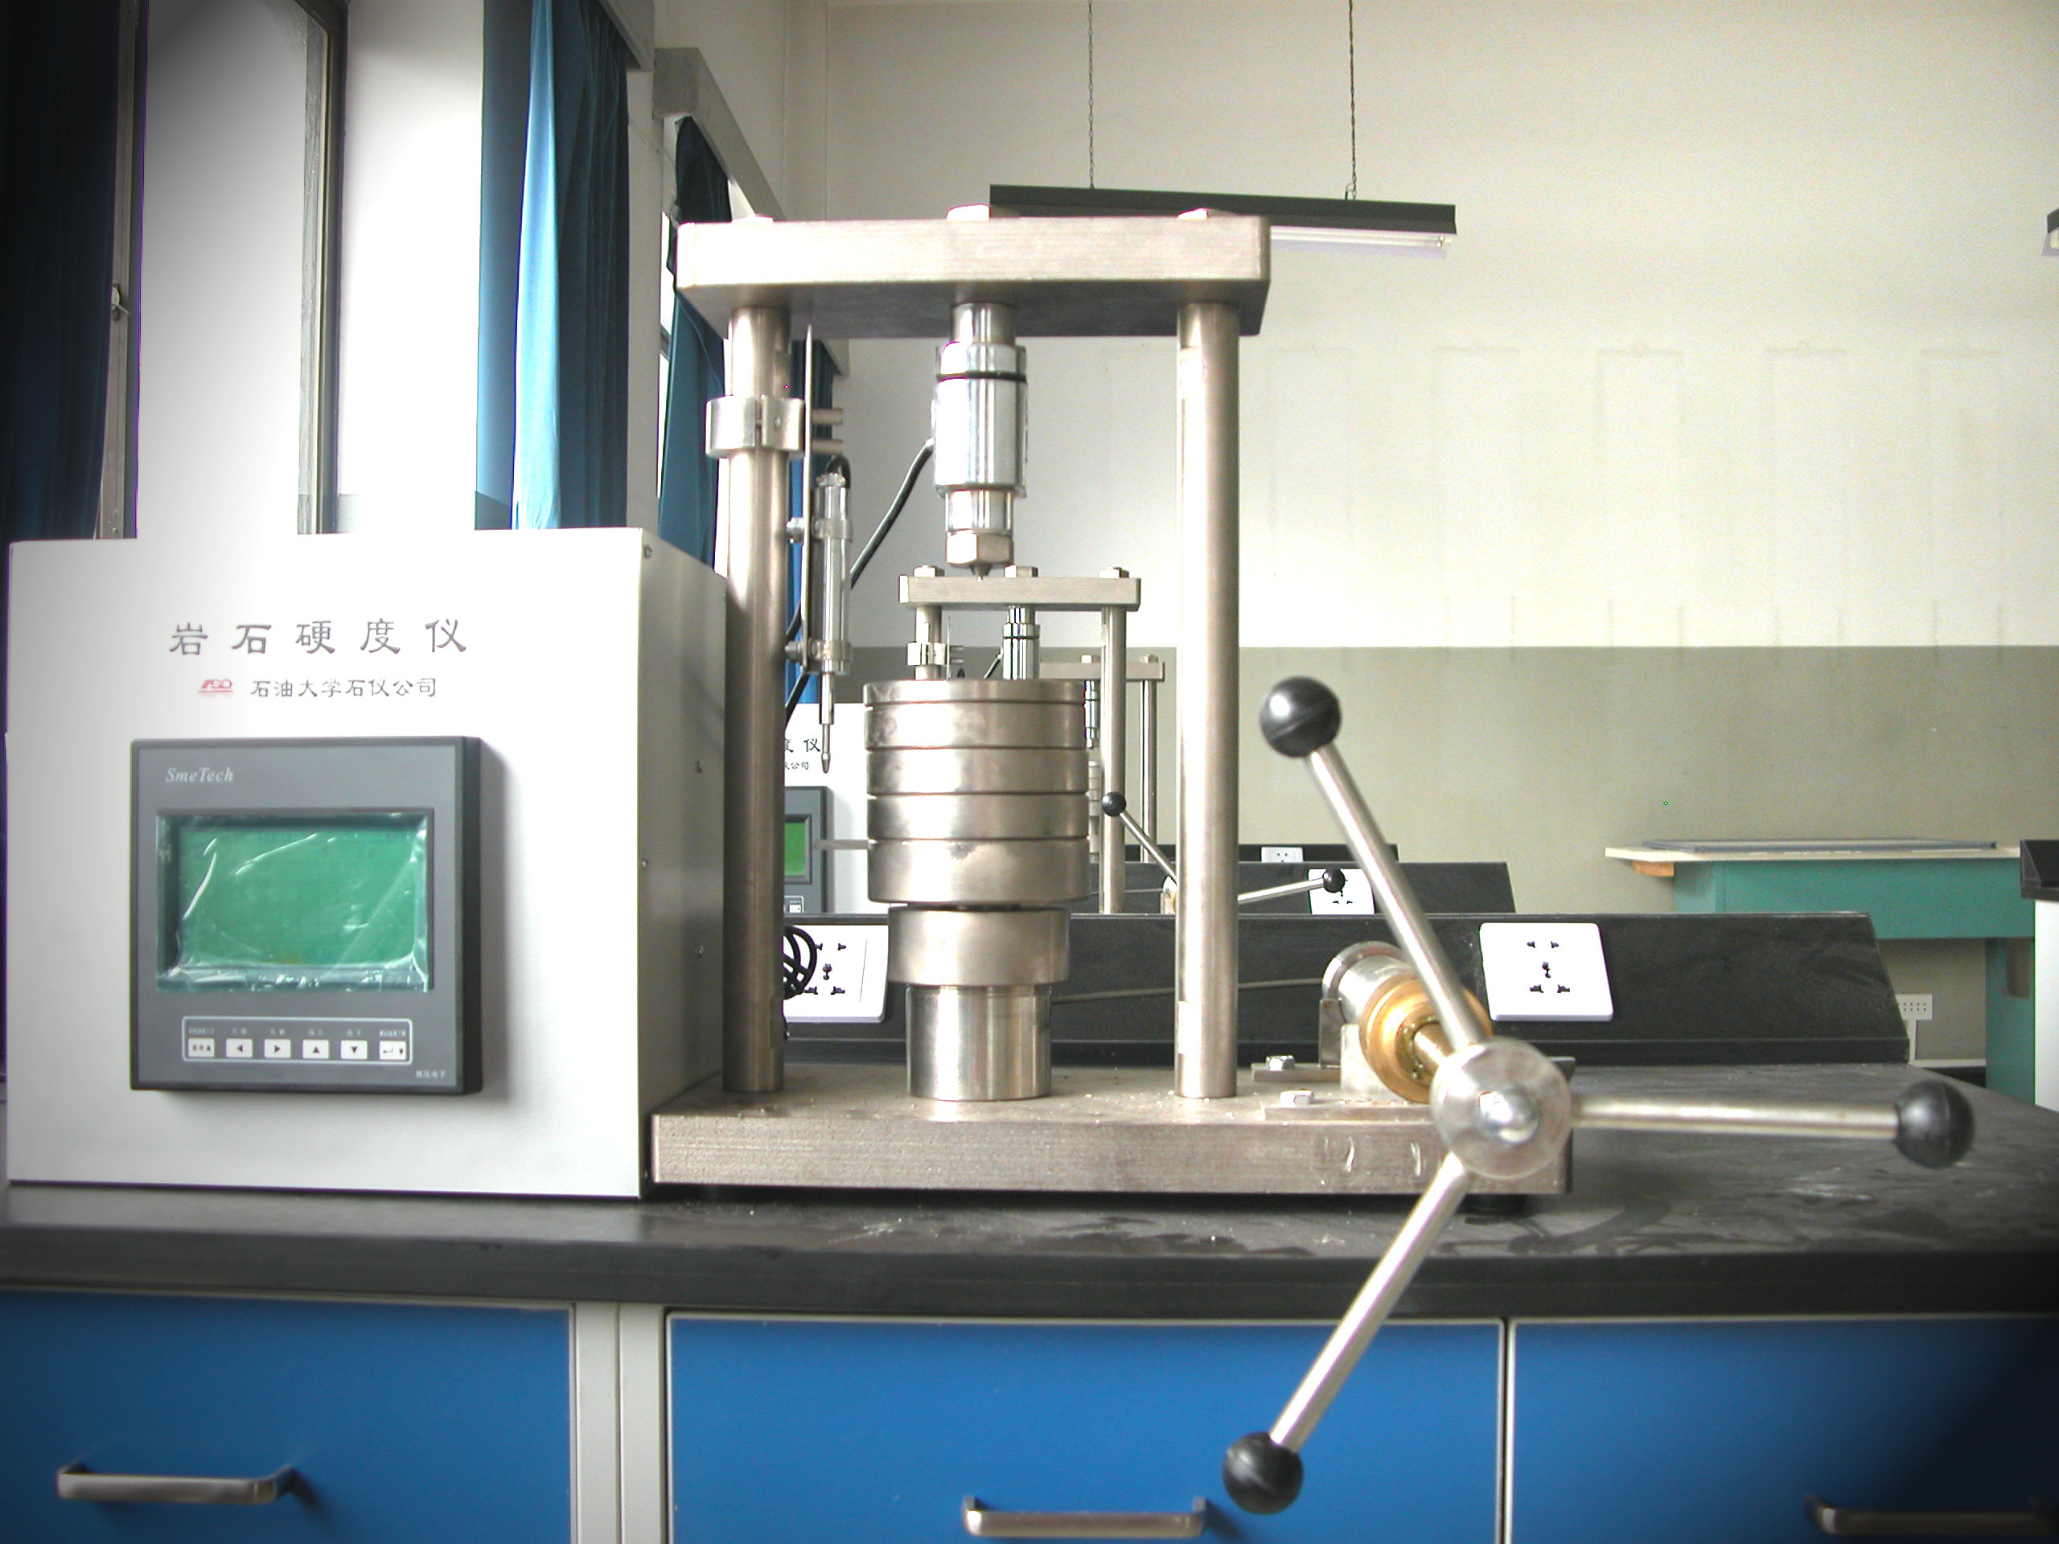
岩石硬度仪

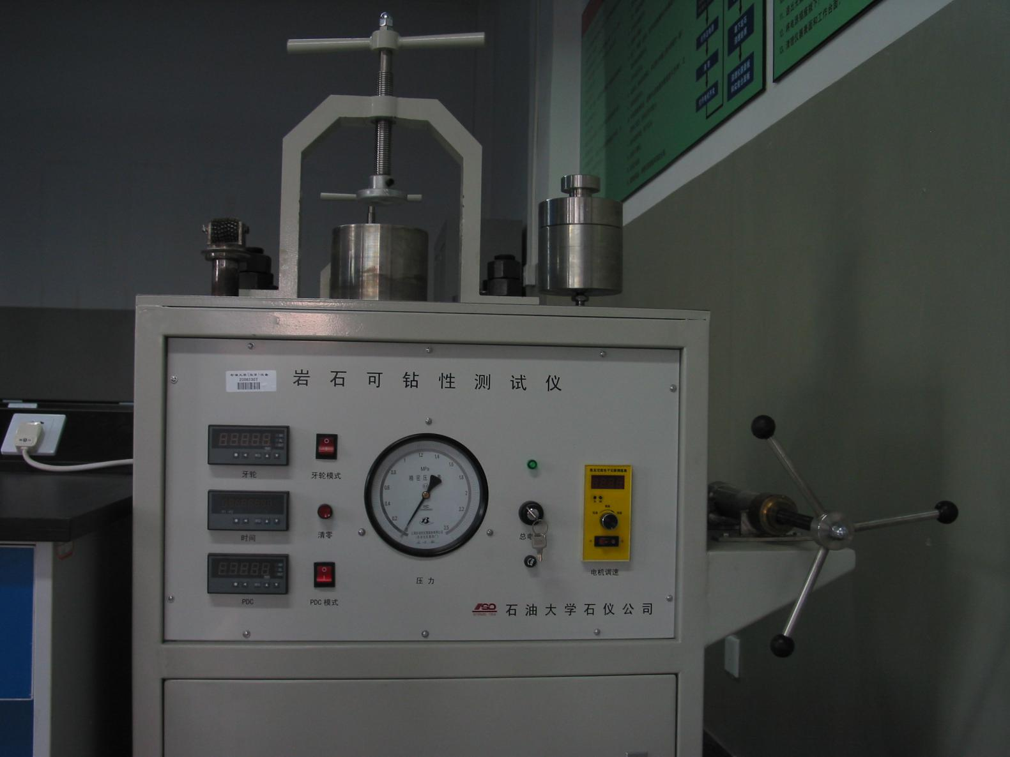
岩石可钻性仪

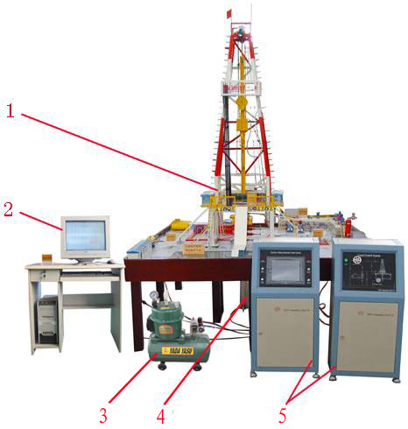
模拟井架
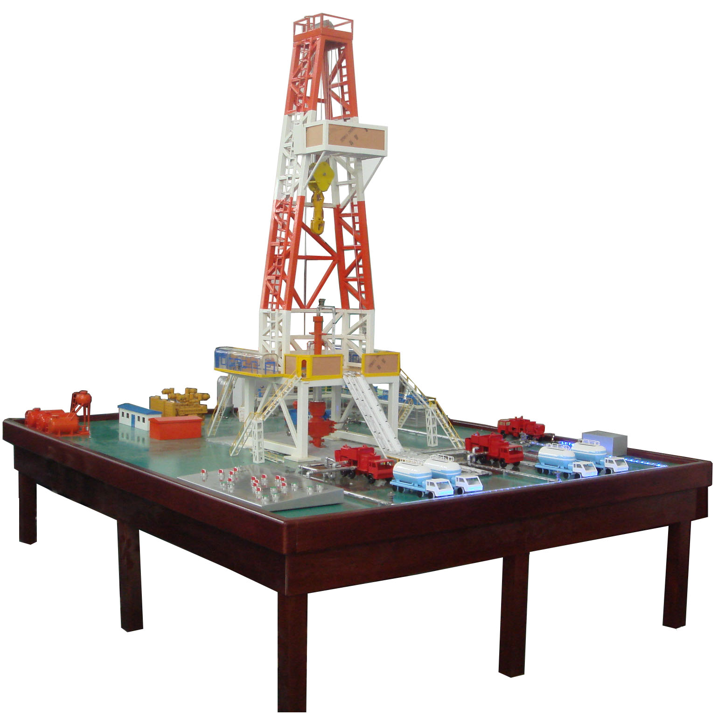
固井模拟平台

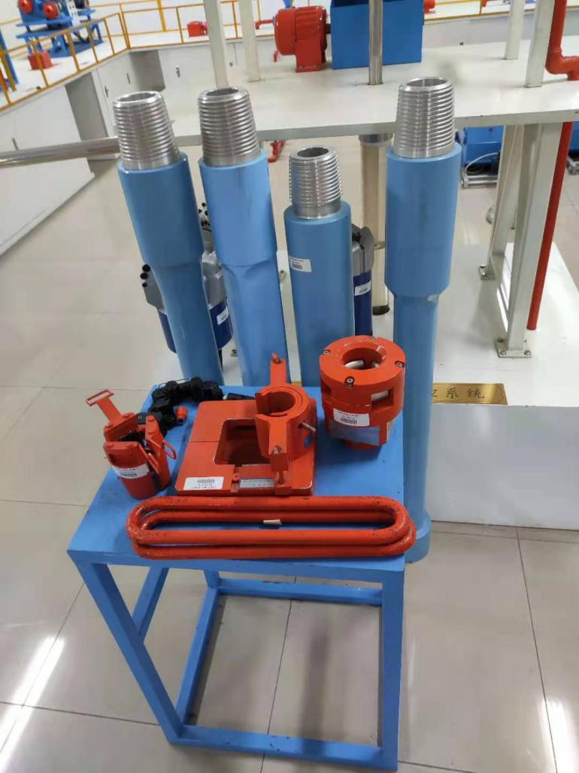
井口工具
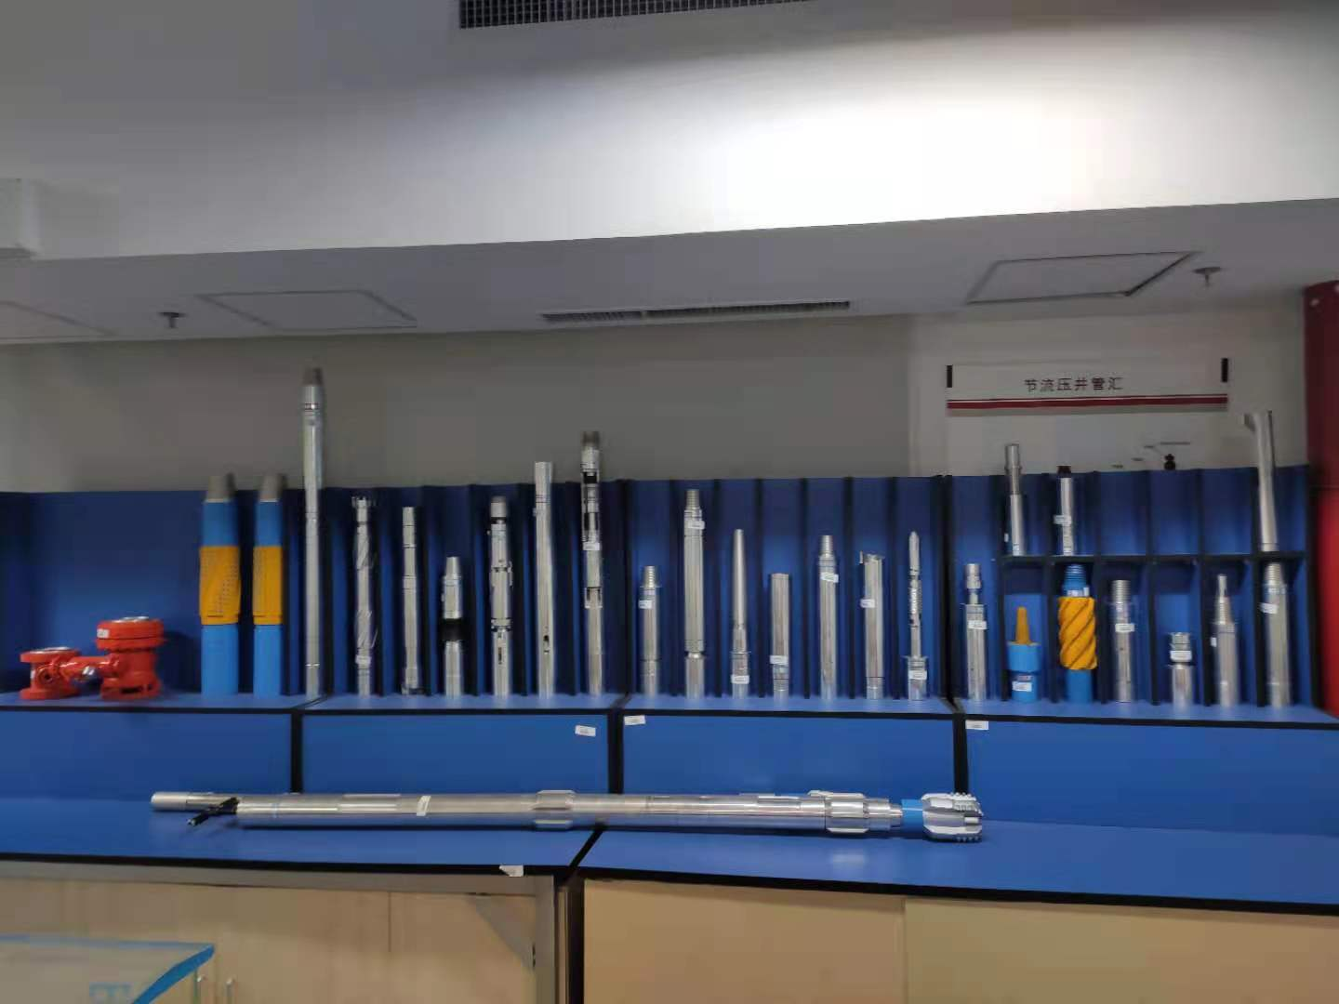
钻井和打捞工具
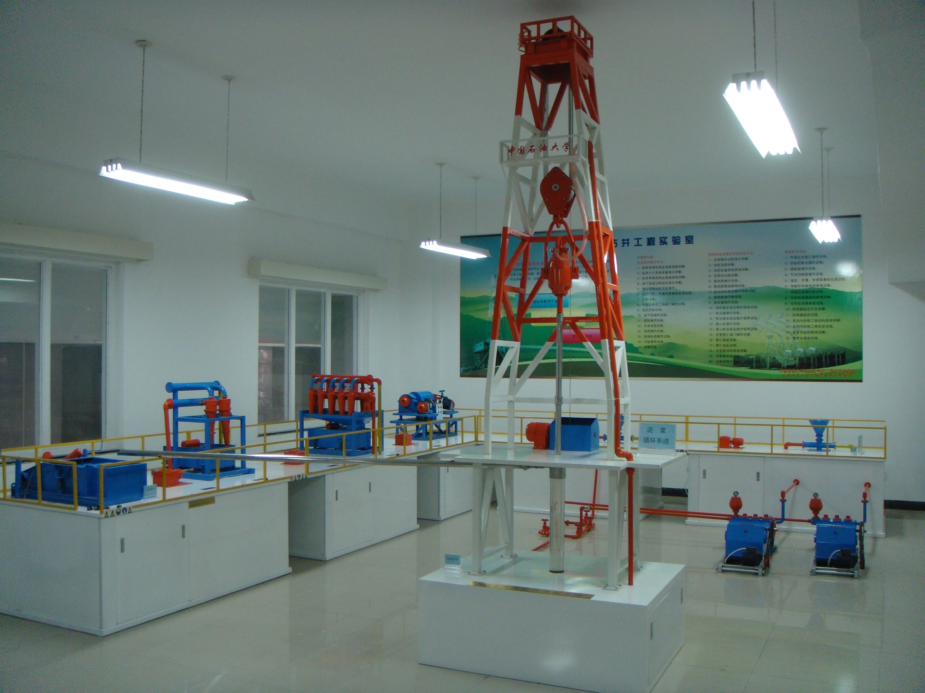
循环系统
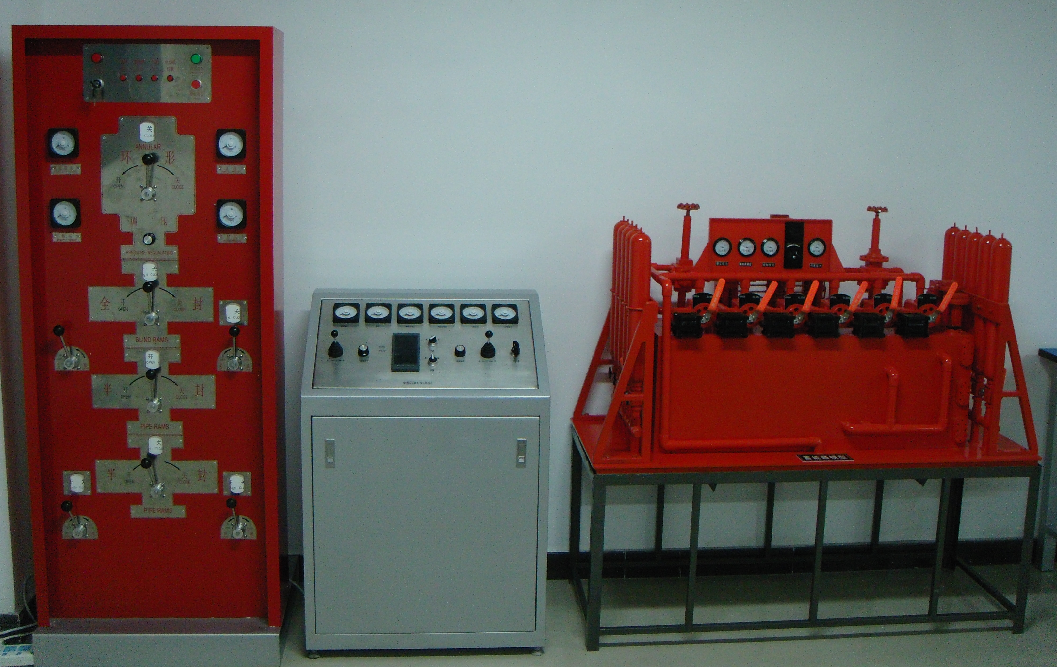
井控系统

仿真实验室开放通知
一、实验室简介：
石油工程仿真中心，通过网上培训、观察模型的内外部结构和仿真演示工艺过程的认知学习，真正能够实现石油工程专业仿真教学与生产实习相结合，与课堂学习相结合，达到学生能感性的认识石油工程和海工相关装备和工艺，熟悉其设备各组件的功能作用和基本原理，为学生以后能快速的进入石油工程专业的相关工作岗位奠定基础。
采油工程仿真系统实物仿真方面主要由油藏动态仿真、井身结构动态仿真、自喷井动态仿真、抽油机井动态仿真、电泵井动态仿真、螺杆泵井动态仿真、注水井动态仿真和现场修井作业系统动态仿真8套仿真系统组成，通过这8套仿真系统模型的实习，可实现将采油和注水设备部件、井下作业工具、仪器仪表等设备内外部结构全部展示出来，将石油工程相关生产工艺过程演示出来，以弥补纯课堂教学的不足，改善油气田开发方面生产实习和教学实验的教学效果，使采油工程防真教学实验室真正充分地发挥起辅助教学的作用。
钻井仿真系统主要钻完井工具、固井模拟教学平台、钻井井控装备系统和泥浆循环系统三部分仿真系统组成，其中固井模拟教学平台可较全面的演示固井现场所需的固井车（混浆车）、供水车、固井管汇、水泥灰车、固井井口（水泥头）及地面辅助设施的合理摆放，也可动态演示固井作业工艺原理和流程，学生可亲自动手操作，以司钻操作台控制修井机的下钻、起钻、打捞、滑眼、倒划眼等。钻井井控装备系统和泥浆循环系统，其中要功能为能动态演示讲解和演示钻井泥浆循环系统、井控系统、起升系统、旋转系统、动力系统、固控系统等钻井作业系统。
二、地点： 研修大厦南楼213和215房间
三、开放时间：每周1\2\4上午9：00---11：00;下午：200--4:00;
四、开放内容：（所开设实验名称及实验类型）
开发仿真实验室:藏动态仿真、井身结构动态仿真、自喷井动态仿真、抽油机井动态仿真、电泵井动态仿真、螺杆泵井动态仿真、注水井动态仿真和现场修井作业系统动态仿真；均为演示性实验。
钻井仿真实验室:钻完井工具、固井模拟教学平台、钻井井控装备系统和泥浆循环系统；同样为演示性实验。
五、开放对象：面向本科生、毕业论文和大学生科技创新
六、开放要求：
进入实验室需要带身份生或者学生证等有效证件，要具备一定的石油基础知识，在实验室遵守实验室的规章制度，若发生仪器损害按照维修费的两倍进行赔偿。
七：预约方式：电话预约和邮件预约等
八：联系方式：电话：13520305405 邮件：hollme@163.com联系人：李杰
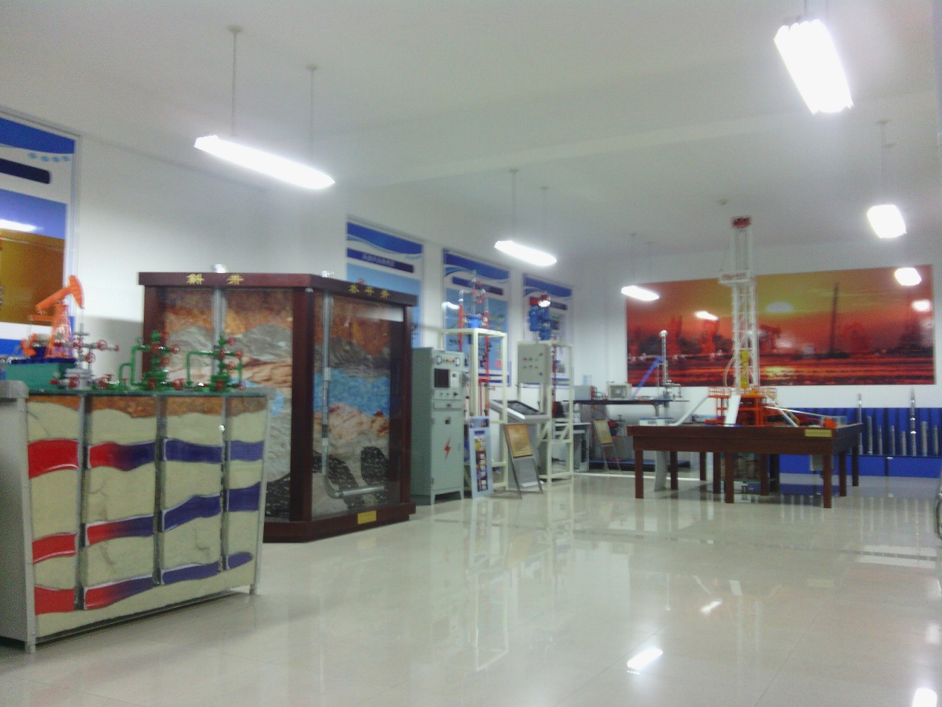
开发仿真实验室全景
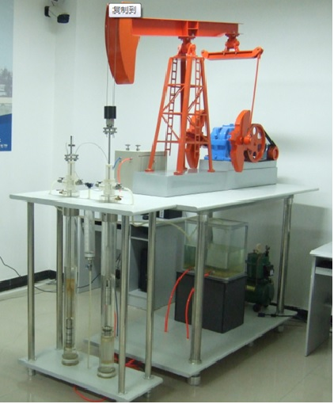
抽油井动态仿真

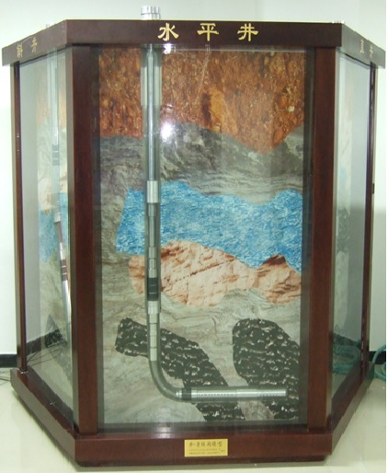
井身结构仿真

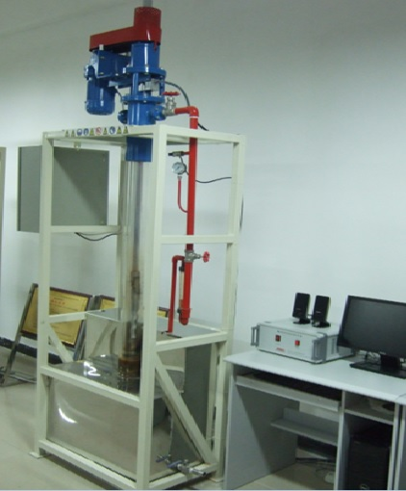
螺杆泵动态仿真

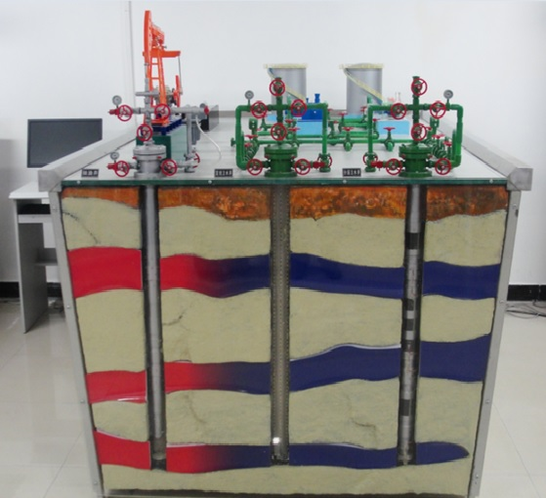
注采系统动态仿真
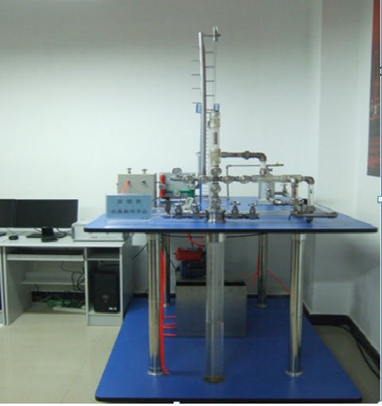
自喷井动态仿真

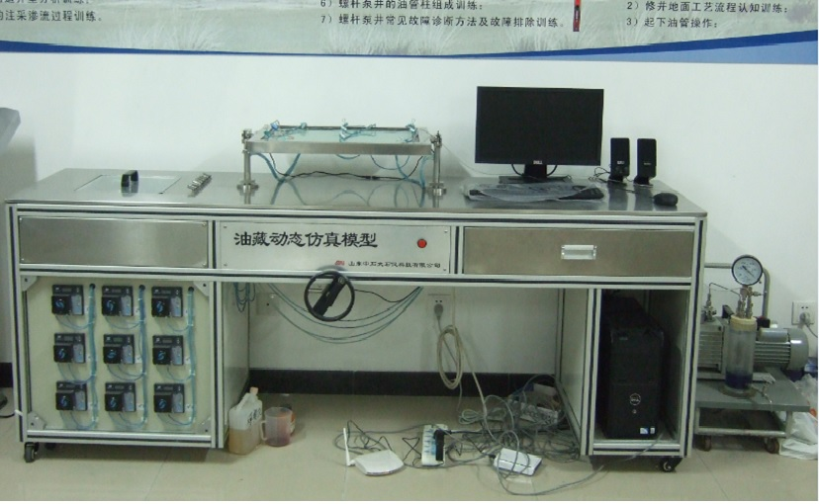
井网动态仿真模型

油层物理、渗流力学与采油工程实验室开放通知
一、实验室简介
实验室主要面向石油工程专业本科生、研究生的实验教学和课外科技创新活动，为对外开放型实验室。
实验室拥有300多万元固定资产，实验仪器100多台套。
可进行孔隙度、渗透率、比面、碳酸盐含量测定，界面张力测定，各种井网电模拟实验，导流能力测定，抽油井测试。
分为三个分实验室：油层物理实验室、渗流力学实验室、采油工程实验室。
油层物理实验室 可进行岩石孔隙度、渗透率、比面、碳酸盐含量测定，界面张力测定。
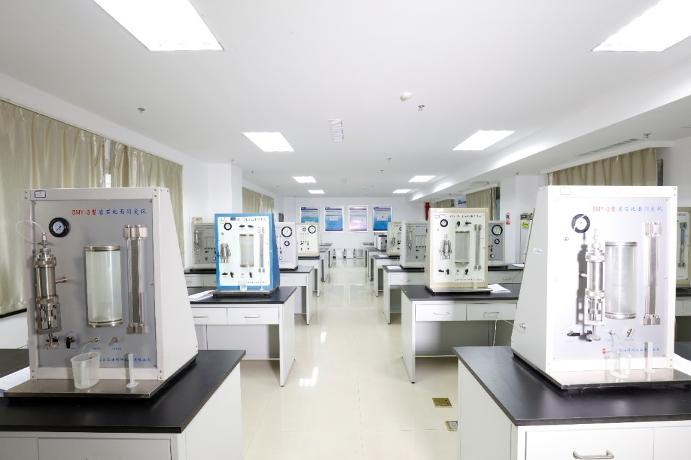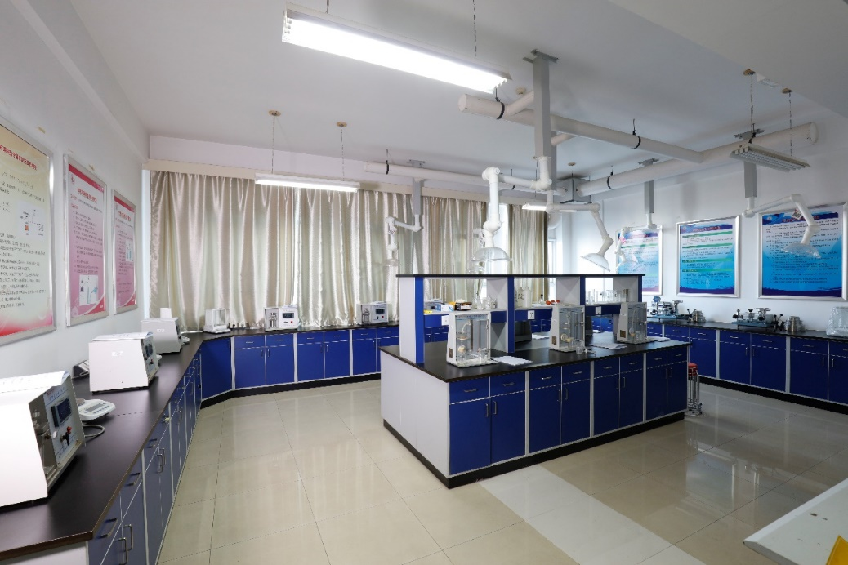

渗流力学实验室 可进行水平井、直井、裂缝井以及各种井网的物理模拟研究, 可模拟均质地层和具有裂缝或断层地层。
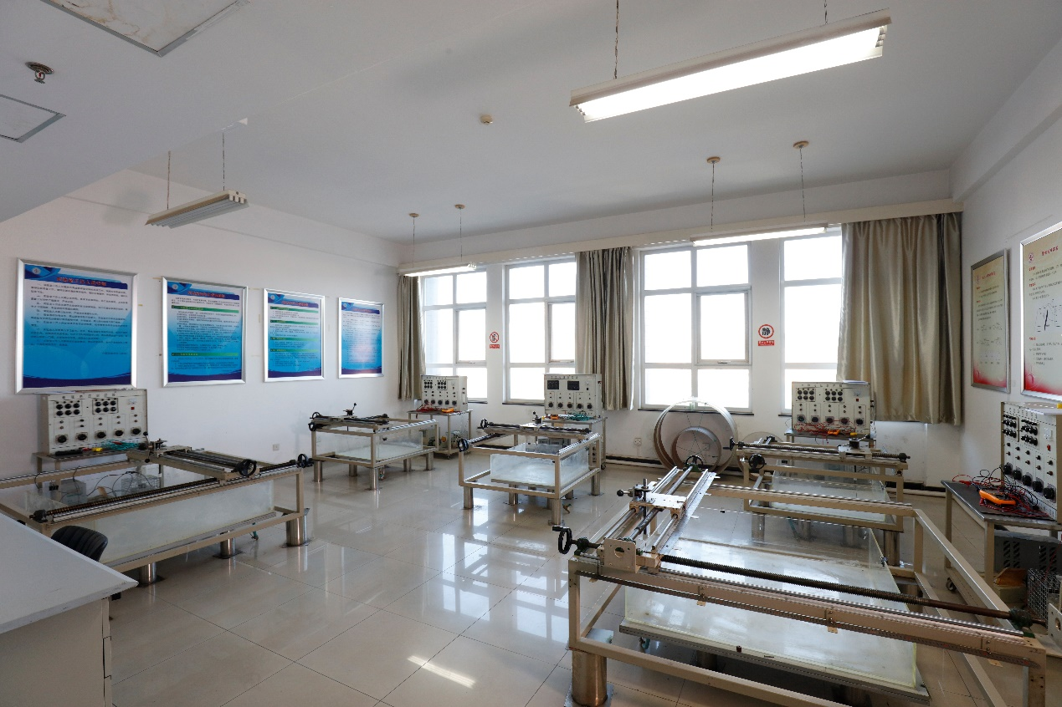

采油工程实验室 包括抽油井培训模拟系统、导流能力仪。
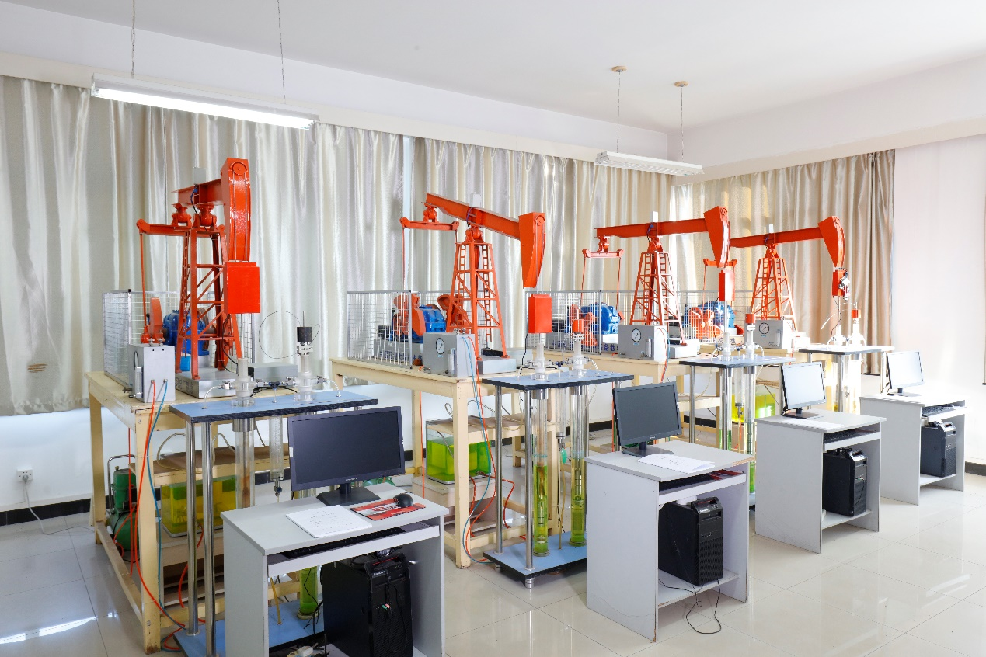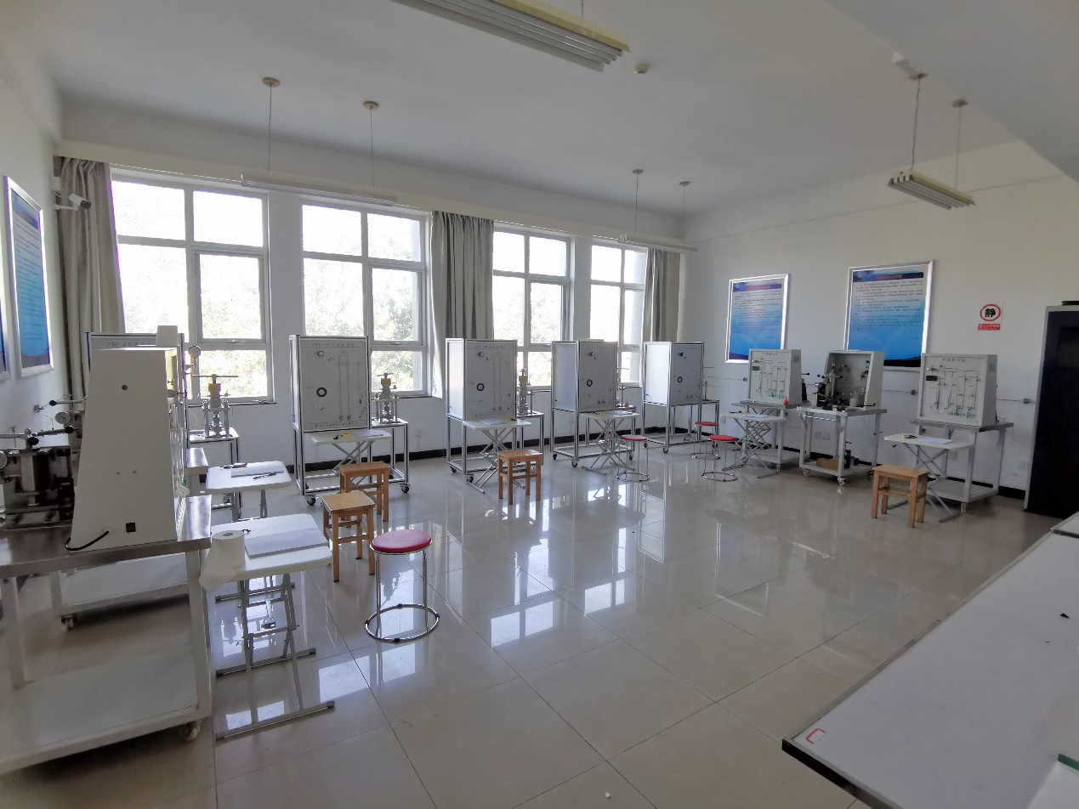
二、地点：中油大厦 503~507、311
三、开放时间：周一、周三下午：14：30--16:30（需提前预约）
四、开放内容：油层物理实验室、渗流力学实验室、采油工程实验室
五、开放对象：1）本科生和研究生开展正式立项的大学生科技创新活动；2）本科生完成毕业论文中的相关内容
六、开放要求：
1）必须遵守实验室安全规定及仪器设备管理规定；
2）听从实验室教师的安排；
3）未经老师允许，不可随意乱动仪器；
4）仪器使用完毕，必须收拾干净，交还给实验室有关人员；
5）仪器损坏，按学校规定赔偿。
七：联系方式：电话：15210879502 联系人：张晓萌

油层物理、渗流力学与采油工程实验室

油田化学实验室开放通知
（1）实验室情况：
一、实验室简介：油田化学实验课主要是配合《油田化学》、《油田化学工程》理论课而设置的实验课程，主要包括两个实验，钻井液中膨润土含量的测定以及聚合物钻井液的制备、评价及维护实验，通过实验让学生对相关理论知识有更直观的认识。《油田化学》是应用化学专业的必修课程，《油田化学工程》是石油工程专业的必修课程，油田化学实验室是配合这些核心课程进行教学实验的重要基地。实验室环境整洁干净，实验仪器品种齐全，内容充实,针对本科教学开出1个验证型实验和1个综合型实验,可以满足教学实验大纲要求。
油田化学实验室面积54平方米，钻井液中膨润土含量的测定核心设备台套数是10台套，聚合物钻井液的制备、评价及维护实验核心设备台套数是4台套（20个测试位置），满足教学的需要。
（2）实验开放情况
1、地点：中油大厦北楼602房间
2、开放内容和时间：
序号 | 开放实验内容 | 实验仪器 | 实验方式 | 开放时间
1 | 钻井液中膨润土含量的测定 | 碱式滴定管、电加热套 | 验证型 | 1-11周，星期三、星期五，下午
2 | 聚合物钻井液的制备、评价及维护实验 | 四联API滤失仪、六速粘度计、高速搅拌机 | 综合型 | 1-11周，星期三、星期五，下午
3、开放对象：大二以上学生、毕业论文、大学生科技创新
4、开放要求：
开放实验要求提前2天预约，实验时带上学生证，要求是大二以上的学生，学过《油田化学》课程或《油田化学工程》课程，或者自修过该课程。
实验过程中要严格遵守实验室的规章制度和仪器操作要求，服从老师的安排，如果不按照规定实验，导致仪器损坏和实验事故，需依照制度进行警告、赔偿、或处理。
5、预约方式：电话预约 6、联系电话：89732238 18911226188 李志勇

完井工程教学实验室开放通知
一、实验室简介
完井工程教学实验室主要面向石油工程专业本科三年级学生、研究生的实验教学和课外科技创新活动，为对外开放型实验室。
实验室面积54平方米，现拥有实验仪器20余套。通过水泥浆稠化时间测定与水泥浆流变性测定实验使学生对水泥浆的性能有较客观的认识，同时掌握水泥浆相关性能参数的测试方法以及相关实验设备的使用方法。实验室还拥有一套完井工程实验教具（水力喷射压裂工具）。目前，完井工程教学实验的授课由史怀忠高级工程师、盛茂副教授、张逸群副教授、杨睿月讲师共同承担。
二、地点：研修大厦601
三、开放时间：需预约。上午8:00-12:00，下午14:00-18:00
四、开放内容：水泥浆实验、完井工程教具展示
五、开放对象：1）本科生《完井工程》专业必修课实验；2）本科生和研究生开展正式立项的大学生科技创新活动
六、开放要求：
1）必须遵守实验室各项规定；
2）听从实验室教师的安排；
3）未经老师允许，不可随意乱动仪器；
4）仪器使用完毕，必须收拾干净，交还给实验室有关人员；
5）仪器损坏，按学校或实验室有关规定进行赔偿。
七：联系方式：电话：13811735979 联系人：张逸群

完井工程教学实验室
2021年9月

